2025 г.
Товары в наличии на складе
ТОО ОСТ-ФАРМ г. Усть-Каменогорск
Ваши менеджеры: Троеглазова Алена Андреевна, тел/whatsapp.: +7 777 535 0032,
эл.адрес: manager9@ostfarm.kz;
Сапрыгина Наталья Анатольевна, тел/whatsapp.: +7 705 798 68 31, эл.адрес: manager2@ostfarm.kz;

Фото | Наименование, описание
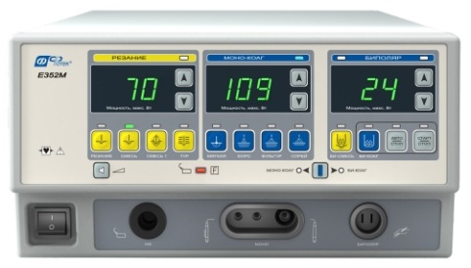 | Аппарат электрохирургический высокочастотный  ЭХВЧ-350-01«ФОТЕК»  Производитель: ООО «Фотек», Россия  Универсальный высокочастотный электрохирургический аппарат генерирует широкополосный радиоволновой электрический ток специальной формы.  - базовый набор режимов с возможностью индивидуальной установки мощности. Дополнительный специализированный режим для работы в жидких средах ТУР/ВАП;  - возможность настройки четырех режимов одновременно: монополярного и биполярного резания, монополярной и биполярной коагуляции;  - функция автоматической остановки процесса коагуляции в биполярных режимах;  - предназначен для выполнения больших и сложных операций.  В наличии аппараты в комплекте для общей хирургии
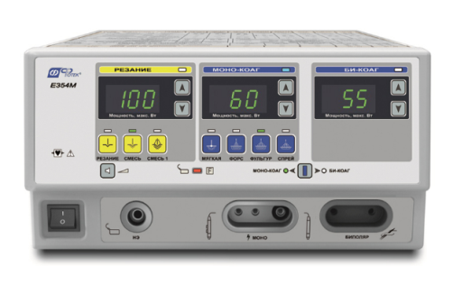 | Аппарат электрохирургический высокочастотный ЭХВЧ-350-03«ФОТЕК»  Производитель: ООО «Фотек», Россия  Универсальный высокочастотный электрохирургический аппарат генерирует широкополосный радиоволновой электрический ток специальной формы.  - базовый набор режимов с возможностью индивидуальной установки мощности;  - возможность настройки четырех режимов одновременно: монополярного и биполярного резания, монополярной и биполярной коагуляции;  - функция автоматической остановки процесса коагуляции в биполярных режимах;  - предназначен для выполнения больших и сложных операций.  В наличии аппараты в комплекте для общей хирургии
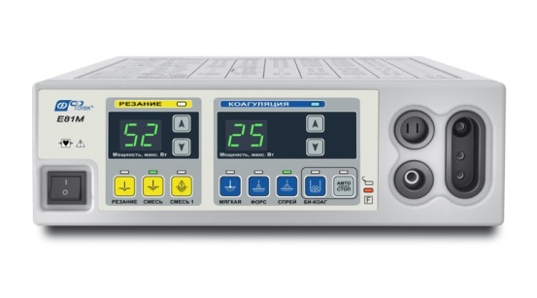 | Аппарат электрохирургический высокочастотный ЭХВЧ-80-03-«ФОТЕК»  Производитель: ООО «Фотек», Россия  Аппарат генерирует широкополосный радиоволновой электрический ток специальной формы, соединяет в себе преимущества радиоволновой и высокочастотной электрохирургии. Предназначен для работы во многих областях хирургии, но только в амбулаторной практике.  - расширенный набор режимов с возможностью индивидуальной установки мощности;  - удобное управление с помощью кнопок на панели;  - возможность настройки трех режимов одновременно: монополярного резания, монополярной коагуляции и биполярной коагуляции.  В наличии аппараты в комплекте для амбулаторной гинекологии
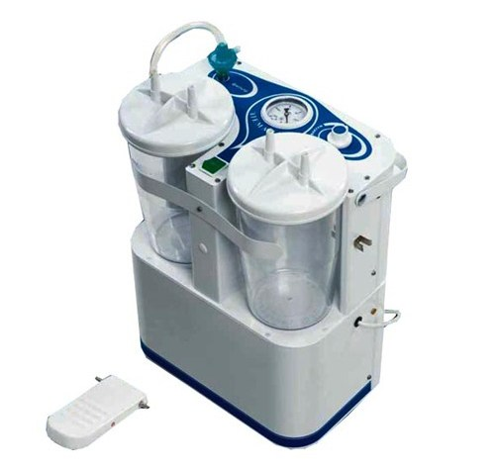 | Отсасыватель хирургический из ран и полостей с поплавковым устройством ОХПУ-4-01- "Элема-Н"  Производитель: ООО «ЭЛЕМА-Н», Россия  Отсасыватель медицинский для отсоса газов, частиц тканей и жидкости из ран и полостей при операциях и в послеоперационном периоде, а также для других процедур, основанных на вакууме. Рекомендуется для использования при хирургических операциях с большим объемом аспирации.  Объём банок для сбора жидкости, устанавливаемых в отсасыватель: 2 х 2,5 л;  2023 года выпуска
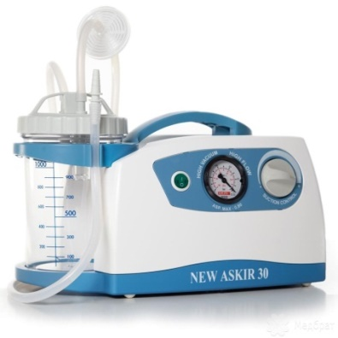 | Хирургический аспиратор New Askir 30  Производитель: CA-MI S.R.L., Италия  Переносной хирургический аспиратор может использоваться в послеоперационной терапии дома или удобно транспортироваться из одной больничной палаты в другую.  Применяется в эндоскопии, гастроэнтерологии, хирургии, гинекологии и ветеринарии.  Изготовлен из термостойкого, электроизоляционного пластика в соответствии с последними европейскими стандартами безопасности.  Максимальная сила всасывания: -0,80 бар; -80 кПа;  Максимальный поток всасывания: 40 л/мин.
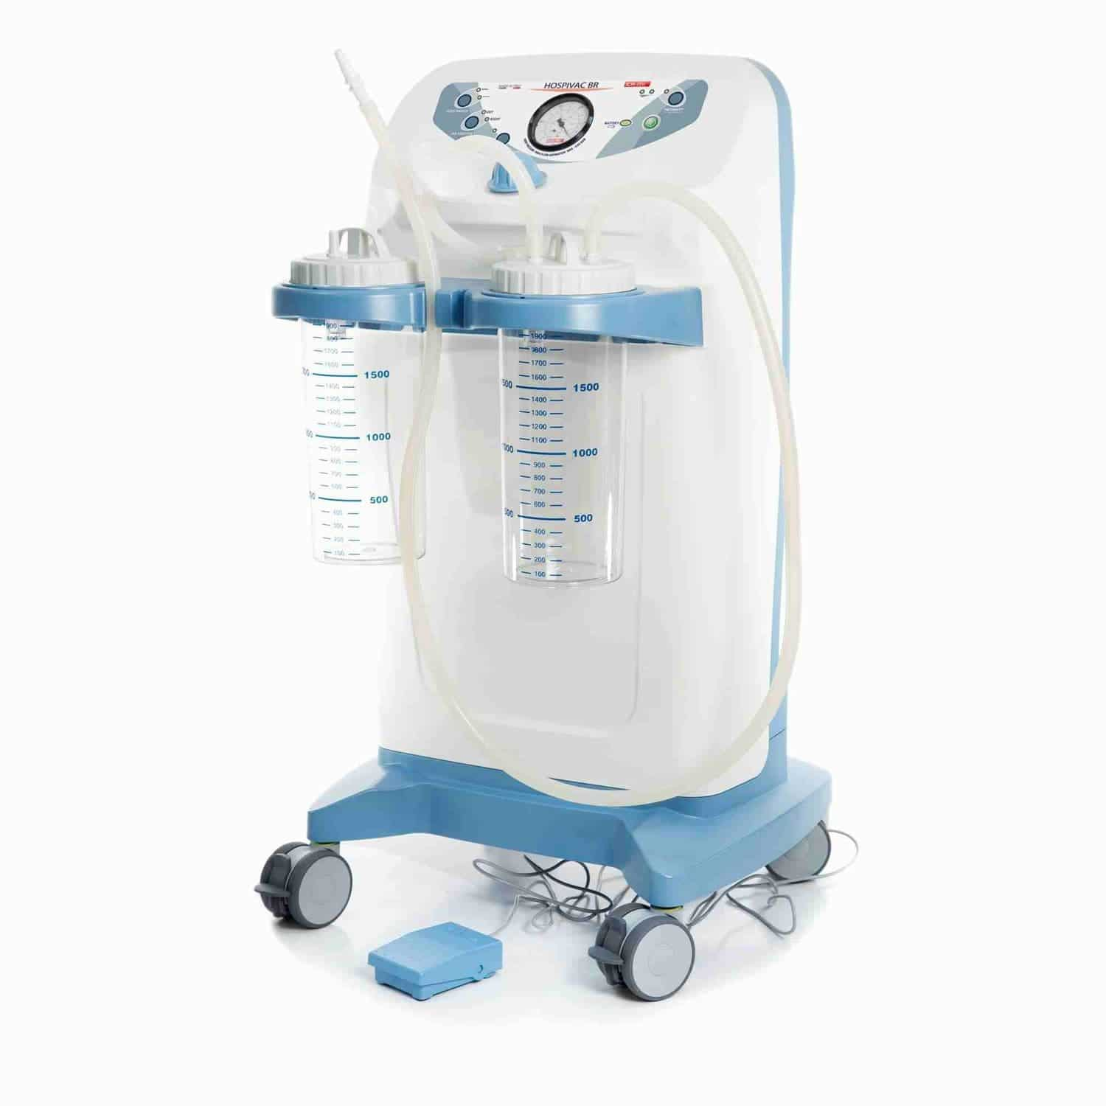 | Хирургический аспиратор New Hospivac 350  Производитель: CA-MI S.R.L. (Италия)  Мобильный отсасыватель на колесном основании. Прибор не требует дополнительного технического обслуживания. Простая и понятная панель управления делает отсасыватель легким в использовании во время хирургической аспирации и липосакции.  Максимальная сила всасывания: -0,90бар; -90 кПа;  Максимальный поток всасывания: 60 л/мин;  Уровень шума: 51,7 дБ;  Рабочий цикл операции: нон-стоп.  В наличии есть аспираторы в комплекте с педалью и без, оснащаются банками, объемом 2, 4 или 5 литров.
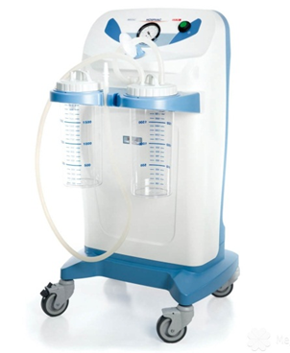 | Хирургический аспиратор New Hospivac 400  Производитель: CA-MI S.R.L. (Италия)  Аспиратор отличает высоким потоком всасывания, что делает его незаменимым при проведении липосакции.  Максимальная сила всасывания: -0,90бар; -90 кПа;  Максимальный поток всасывания: 90 л/мин;  Уровень шума: 51,7 дБ;  Рабочий цикл операции: нон-стоп.  2023 года выпуска
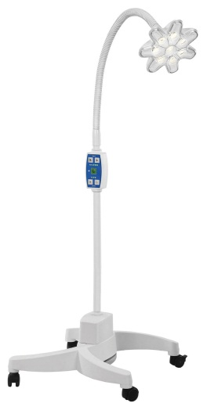 | Светильник передвижной ЭМАЛЕД 100-01 П без аварийного питания  Производитель: ЗАО «Завод ЭМА», Россия  Предназначен для освещения рабочего поля при выполнении диагностических исследований, осмотров, перевязок и малых хирургических вмешательств.  Обеспечивает уровень освещенности 30 000 Лк.  Цветовая температура: 4500К°  Регулировка освещенности: 20 - 100%  Размер рабочего поля: 160 мм  Срок службы источников света: 60 000 ч.
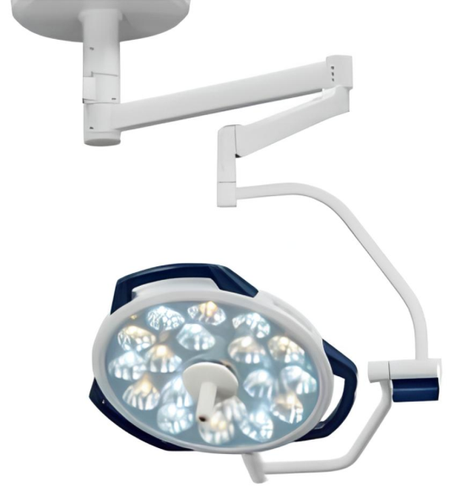 | Светильник хирургический Surgical Lighting Sim.LED 500 SC потолочный  Производитель: S.I.M.E.O.N. Medical GmbH & Co. KG, Германия  Предназначен для освещения операционного поля при проведении хирургических операций.  Обладает новейшими светодиодами естественного освещения, цельной герметичной конструкцией и стойким к царапинам, однослойным безосколочным стеклом светильников.  Лёгкий корпус и инновационная система подвески Sim.FLEX, изготовленная из легкого алюминия, позволяет быстро и плавно позиционировать светильник в пространстве.  Центральное освещение: 160 000 лк.  Регулировка уровня освещения: от 42 000 до 160 000 лк.  Цветовая температура: 4,500 K.  Индекс цветопередачи: 96.
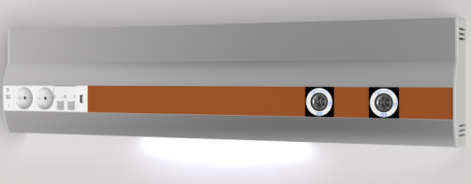 | Консоль настенная RN07-DN3 однорядная  Производитель: MZ Liberec, a.s., Чешская Республика  Консоли не требуют специального технического обслуживания; электрическая и газовая линии отделены друг от друга; изготовлена из легкого алюминия.  Длина: 1500 мм. Цвет вставки: бежевый.  Оснащение консоли:  Разьемы быстрого соединения - DIN, O2 – 1 шт.;  Разьемы быстрого соединения - DIN, AIR – 1 шт.;  Светильник LED для прямого освещения – 12W – 1 шт.;  Электророзетка MOSAIC- SCHUKO- белая без крышки – 4 шт.;  Выключатель освещения (кнопка) – 1 шт.
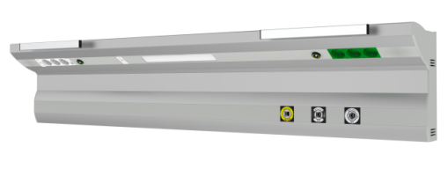 | Консоль настенная RN07-DN2  Производитель: MZ Liberec, a.s., Чешская Республика  Консоли не требуют специального технического обслуживания; электрическая и газовая линии отделены друг от друга; изготовлена из легкого алюминия.  Длина: 1500 мм. Цвет вставки: бежевый.  Оснащение консоли:  Встроенный медицинский рельс 400 мм - 2 шт.  Разьемы быстрого соединения (DIN): O2 - 1 шт., Vacuum - 1 шт., AIR - 1 шт.  Светильник LED для чтения 14W - 1 шт., Светильник LED верхний (L=600) - 14W - 1 шт.  Розетка выравнивания потенциалов Jack Bush - simple - 2 шт., электророзетка MOSAIC- SCHUKO- белая без крышки - 3 шт., зеленая без крышки - 3 шт.  Выключатель освещения - кнопка (22,5 мм) - 1 шт.  Шнуровой выключатель для чтения - 1 шт.  Розетка компютерная RJ45 cat.6 - 1 шт.  Поворотная полка на встроенный медрельс (300x300мм), нагр. 10 кг - 1 шт., Носитель капельниц-комплект - 1 шт.
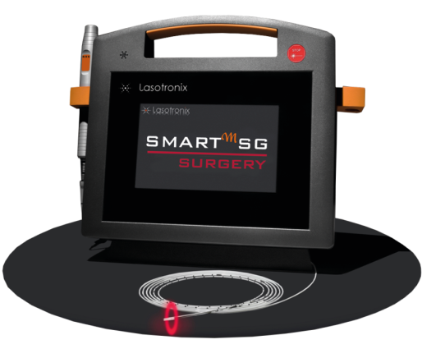 | Диодный лазер SMART^{M} SG3  Производитель: LASOTRONIX Sp. z o.o. (Польша)  Широкий выбор дополнительных аксессуаров: от световодов, оптических систем и операционных рукояток, которые позволяют лечить значительно большее количество заболеваний.  Возможность выбора подходящего режима работы для конкретного применения, а также отчетливо видимый направляющий луч пилотного лазера.  Длина волны излучения: 1470 нм;  Область применения: сосудистая хирургия (ЭВЛК), проктология;  Тип лазера: диодный, полупроводниковый;  Максимальная мощность на ткани: до 15Вт (шаг 0,5 Вт);  Направляющая луча: световод с разъемом SMA 905 на конце.
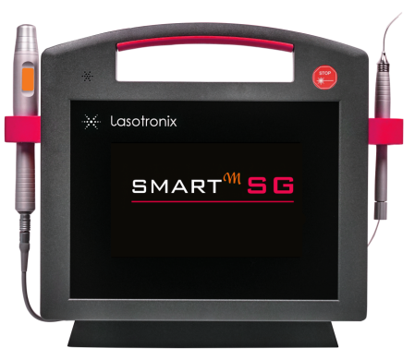 | Диодный лазер SMART^{M} SG1  Производитель: LASOTRONIX Sp. z o.o. (Польша)  Широкий выбор дополнительных аксессуаров: от световодов, оптических систем и операционных рукояток, которые позволяют лечить значительно большее количество заболеваний.  Возможность выбора подходящего режима работы для конкретного применения, а также отчетливо видимый направляющий луч пилотного лазера.  Длина волны излучения: 1470 / 980 нм;  Область применения: сосудистая хирургия (ЭВЛК), микрохирургия, сосудистая терапия, проктология;  Тип лазера: диодный, полупроводниковый;  Максимальная мощность на ткани: до 30Вт (для 980нм), до 15Вт (для 1470, шаг 0,5 Вт);  Направляющая луча: световод с разъемом SMA 905 на конце.  В наличии есть вариант с рукояткой с длиной волны 635 нм, для проведения биомодуляции (заживления ран).
Диодный лазер SMART^{M} SG4
Производитель: LASOTRONIX Sp. z o.o. (Польша)

Широкий выбор дополнительных аксессуаров: от световодов, оптических систем и операционных рукояток, которые позволяют лечить значительно большее количество заболеваний.
Возможность выбора подходящего режима работы для конкретного применения, а также отчетливо видимый направляющий луч пилотного лазера.
Длина волны излучения: 1940 нм;
Область применения: сосудистая хирургия (ЭВЛК);
Тип лазера: диодный, полупроводниковый;
Максимальная мощность на ткани: до 15Вт (шаг 0,5 Вт);
Направляющая луча: световод с разъемом SMA 905 на конце.

